ВЕСТИ
сельского поселения Черный Ключ
печатное средство массовой информации сельского поселения Черный Ключ муниципального района Клявлинский Самарской области
Пятница, 12 ноября 2021 года №42(233) 12+

Реализован проект поддержки инициатив

На собраниях в 2020 года жители села Черный Ключ , села Старое Резяпкино выступили с инициативой оборудовать рядом с сельскими погостами площадки для сбора твердых бытовых отходов, которые соответствуют современным санитарным требованиям и нормам и внесли свою лепту в это благое дело.
Работы выполнены ООО «КРЕПЕЖ».
29.10.2021г. Главой сельского поселения Кадеевым В.М. подписан акт выполненных работ по проекту обустройства территории кладбища в селе Черный Ключ, селе Старое Резяпкино «МУСОР.NEТ».

Напоминаем, что стоимость работ составляла 142 723.46 рублей, жителями с. Черный Ключ и с. Старое Резяпкино были переданы денежные средства (пожертвования) в сумме 33375.94(Тридцать три тысячи триста семьдесят пять рублей 94 коп.)

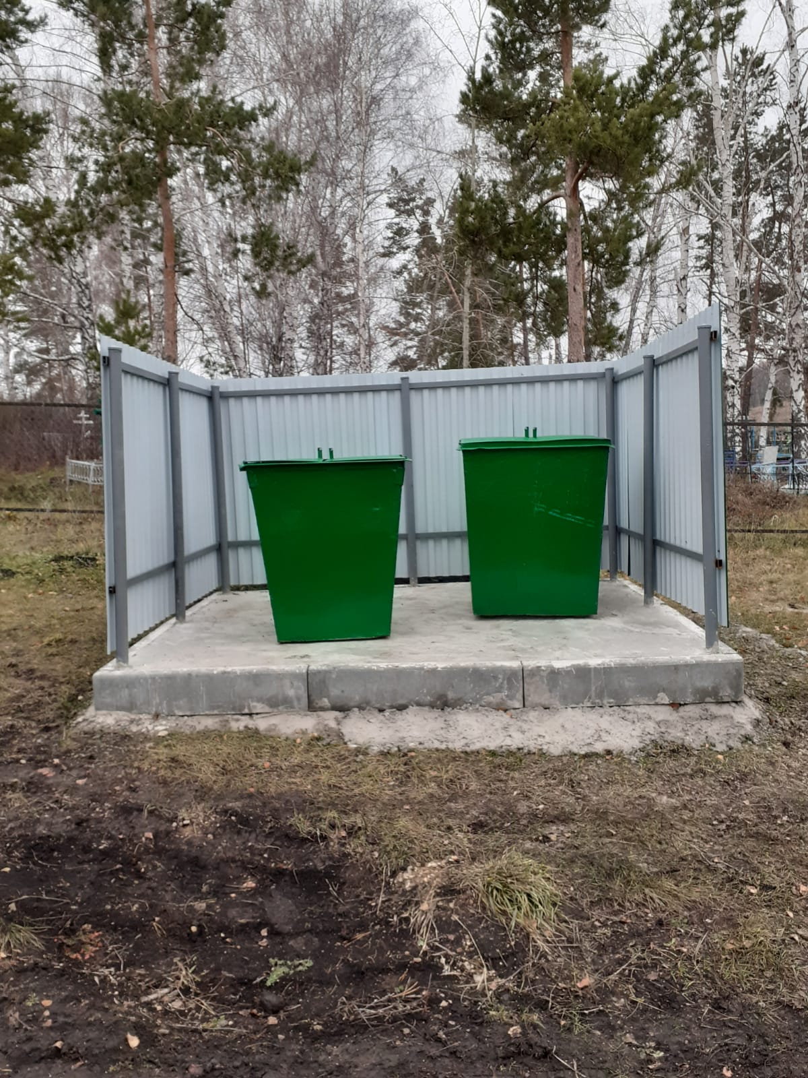

Черный Ключ

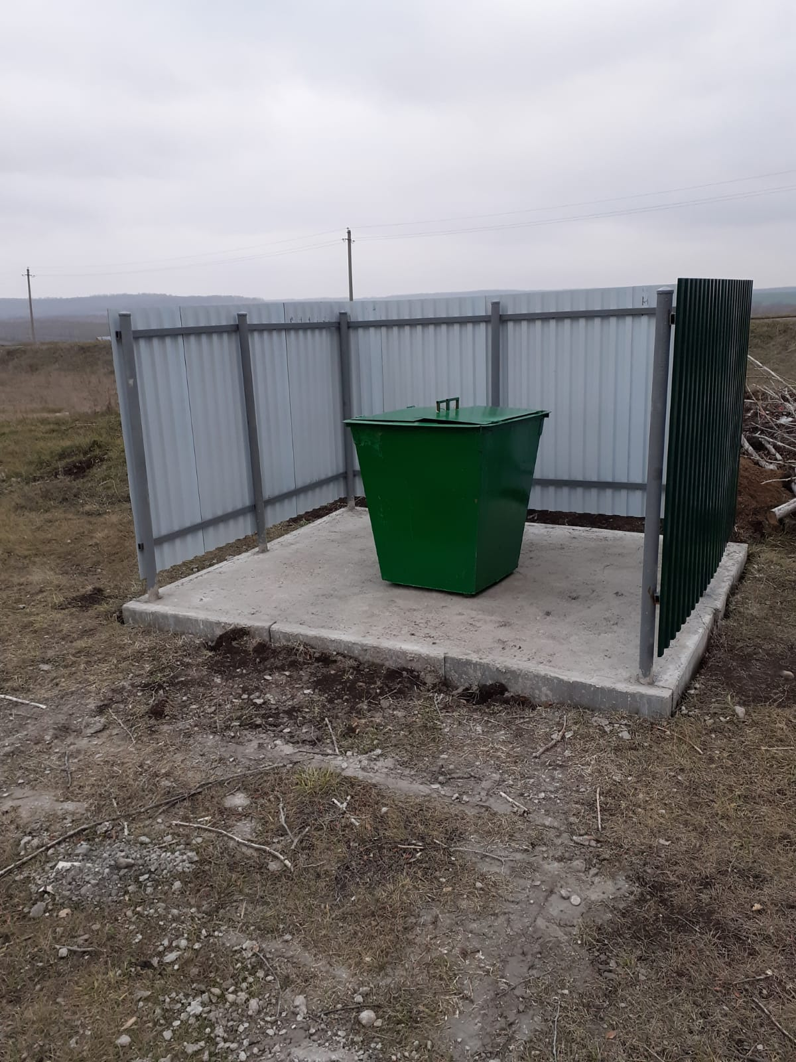
Старое Резяпкино

Ежегодно в осенне-зимний период на водных объектах гибнут люди, в том числе дети. Несоблюдение правил безопасности на водных объектах в данный период часто приводит к трагедии. Чтобы избежать несчастного случая, родителям необходимо уделять внимание своим детям.
Уважаемые родители!
Не оставляйте детей одних!
Взрослому человеку вполне понятно, что передвижение по льду связано с большой опасностью. Необходимо объяснить ребенку, что игры на льду – это опасное развлечение. Не всегда осенний лед под тяжестью человека начинает трещать, предупреждая об опасности, а сразу может провалиться. Следует рассказывать детям об опасности выхода на непрочный лед, интересоваться, где ребенок проводит свое свободное время, не допускать нахождение детей на водоемах в осенне-зимний период. Особенно недопустимы игры на льду!
Легкомысленное поведение детей, незнание и пренебрежение элементарными правилами безопасного поведения - первопричина грустных и трагических последствий.
Чтобы избежать опасности, запомните:
• осенний лед становится прочным только после того, как установятся непрерывные морозные дни;
• безопасным для человека считается лед толщиной не менее 7 см;
• переходить водоемы нужно в местах, где оборудованы специальные ледовые переправы. В местах, где ледовые переправы отсутствуют, при переходе следует обязательно проверять прочность льда палкой;
• лед непрочен в местах быстрого течения, стоковых вод и бьющих ключей, а также в районах произрастания водной растительности, вблизи деревьев, кустов;
• крайне опасен лед под снегом и сугробами, а также у берега.
Что делать, если Вы провалились и оказались в холодной воде:
• не паникуйте, не делайте резких движений, дышите как можно глубже и медленнее;
• раскиньте руки в стороны и постарайтесь зацепиться за кромку льда, предав телу горизонтальное положение по направлению течения;
• попытайтесь осторожно налечь грудью на край льда и забросить одну, а потом и другую ноги на лед;
• выбравшись из полыньи, откатывайтесь, а затем ползите в ту сторону, откуда шли: ведь лед здесь уже проверен на прочность.
В любом случае при возникновении чрезвычайной ситуации необходимо срочно позвонить по телефону: 112 (звонок бесплатный).
Взрослые, не будьте равнодушными, пресекайте попытки выхода детей на лед, беспечность может обернуться трагедией!

ВЕСТИ сельского поселения Черный Ключ 12 ноября 2021 года
ВЕСТИ  сельского поселения  Черный Ключ муниципального района Клявлинский Самарской области  УЧРЕДИТЕЛЬ:  Администрация сельского поселения  Черный Ключ муниципального района Клявлинский Самарской области, Собрание представителей сельского поселения Черный Ключ муниципального района Клявлинский Самарской области | Адрес издателя, редакции, типографии:  446951, Самарская область, Клявлинский район, с. Черный Ключ, ул. Центральная д. 4  Е-mail: chkl4@yandex.ru  Телефон редакции газеты: « Вести сельского поселения Черный Ключ» 8(84653)5-71-24 | Газета выходит один раз в неделю – по пятницам. Тираж: 100 экземпляров | Главный редактор  Т.В.Белова  Телефон: 5-71-24
Номер подписан в печать 12.11.2021 в 15.00, по графику 12.11.2021в 15.00
Цена: бесплатная.
12+

